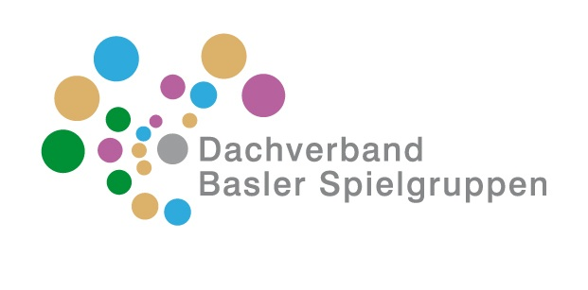

Formular für den Einsatz von Dolmetschern bei Elterngesprächen
in Spielgruppen

Anforderung von Übersetzungsdiensten durch eine/en Dolmetscher/in von LINGUADUKT-HEKS
Datum und Dauer des Gesprächs | Spielgruppe (Name + Adresse + Telefon)
Grund des Gesprächs | Ort des Gesprächs
Gewünschte Sprache | SpielgruppenleiterIn

Gespräch mit Familie eines verpflichteten Kindes
Gespräch mit Familie eines nicht verpflichteten Kindes

Bemerkungen

Bitte senden Sie dieses Formular spätestens eine Woche vor dem Gespräch per E-Mail an den Dachverband: info@basler-spielgruppen.ch

Datum:
Visum GSL DBS:

